FileZilla FTP Client и FileZilla Server - это программы для обеспечения передачи файлов по протоколу FTP (File Transfer Protocol). FTP Client используется для загрузки и загрузки файлов с FTP сервера, в то время как FTP Server служит для хранения и обмена файлами с клиентами.

Основные функции FileZilla FTP Client включают в себя управление файлами на удаленном сервере, загрузку и загрузку файлов, управление очередью передач, поддержку прокси-серверов и шифрование передачи данных. Клиент имеет удобный графический интерфейс, что делает его простым в использовании.

FileZilla Server, с другой стороны, предоставляет серверное программное обеспечение для установки собственного FTP сервера. Он позволяет администраторам настраивать доступ к файлам, управлять пользователями и их правами доступа, а также мониторить активность на сервере.

Для настройки FileZilla Server необходимо создать пользователей, указать ресурсы (папки) для доступа и установить права доступа для каждого пользователя. Это позволит обеспечить безопасность и контроль доступа к файлам на сервере.

Демонстрация работы с программой включает в себя подключение к FTP серверу от клиента, загрузку и загрузку файлов, управление файлами на удаленном сервере и настройку пользователей и прав доступа.

Для подключения к FTP серверу с помощью FileZilla FTP Client необходимо ввести адрес сервера, имя пользователя и пароль. После успешного подключения вы сможете просматривать файлы на сервере, загружать и загружать файлы, удалять и перемещать файлы и многое другое.

Возможные проблемы при работе с программой могут включать в себя ошибки аутентификации при подключении, недоступность сервера, проблемы с сетью или настройками программы. Для решения проблем рекомендуется проверить правильность введенных данных, настройки сети и проверить логи программы для получения дополнительной информации.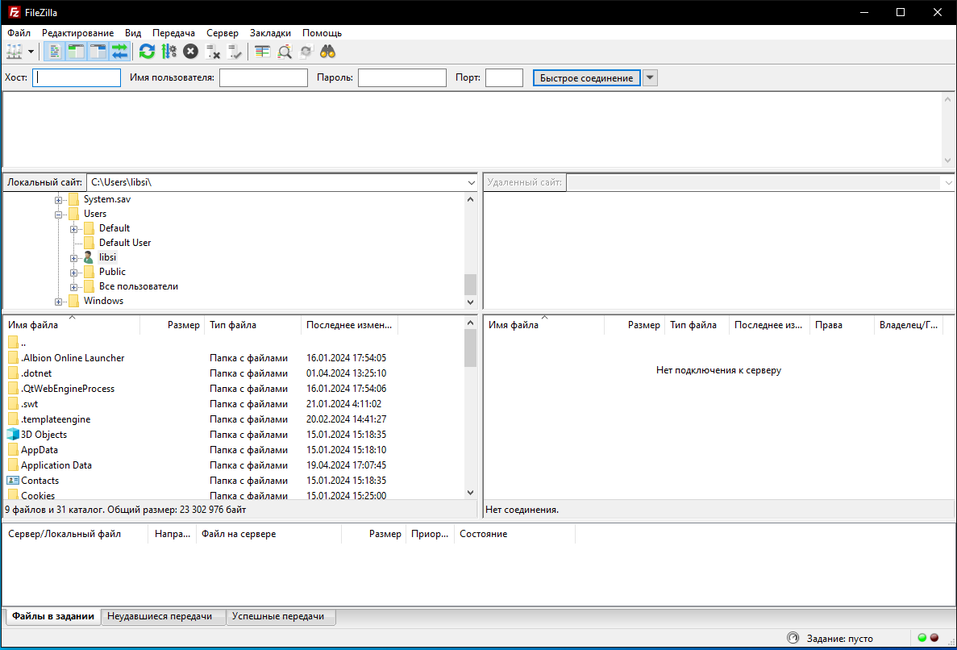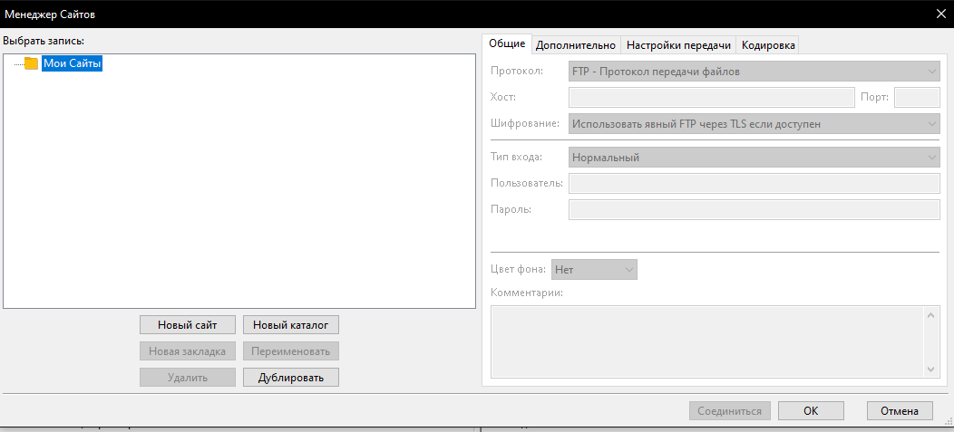Менеджер сайтов помогает добавить сайт или дублировать новый каталог 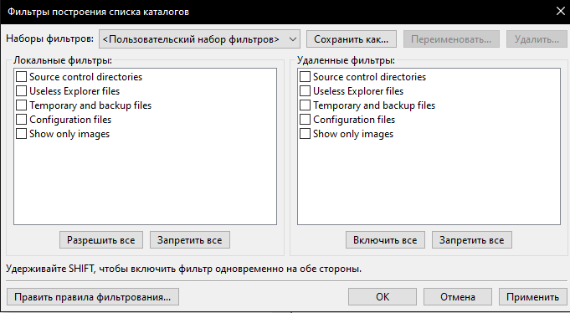

Фильтры для построения определенных каталогов 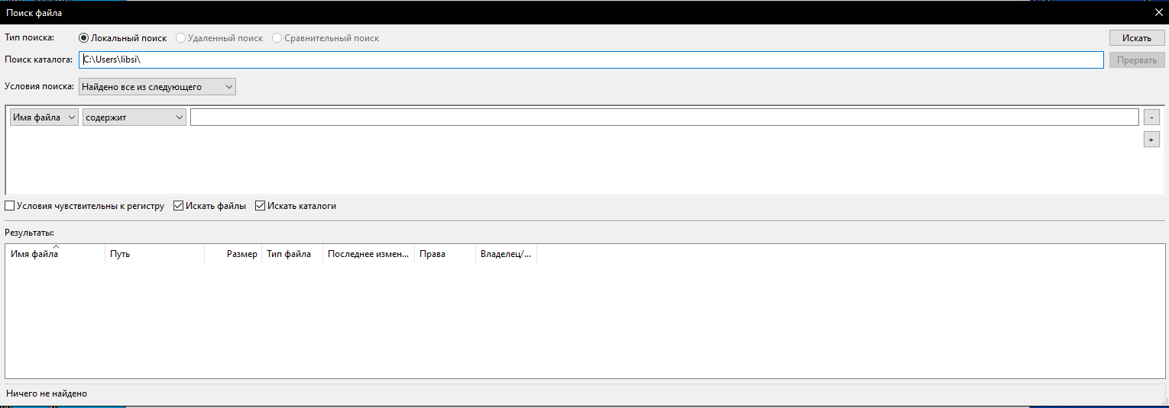

Тут идет поиск файла

FileZilla Server

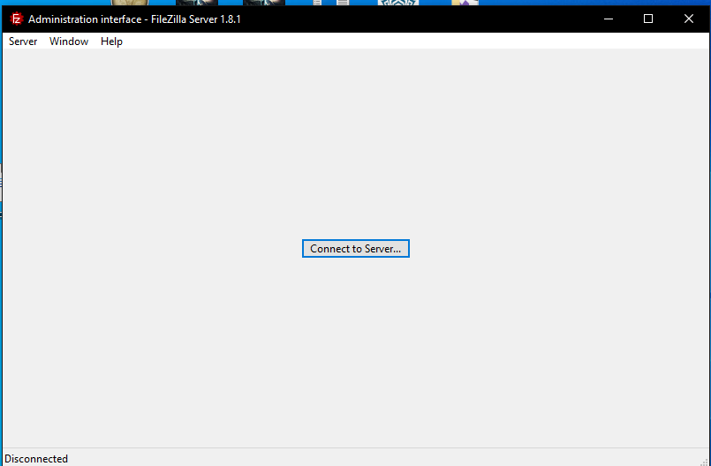

Подключение к серверу вводите логин и пароль

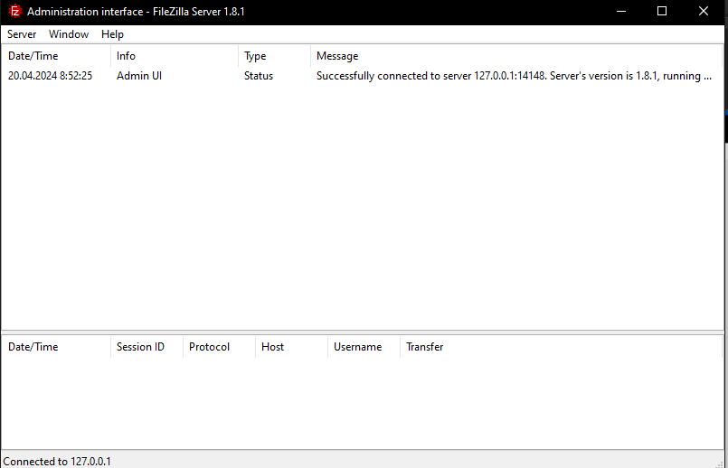

Вот ваш сервер при входе в панели управления можно экспортировать файлы импортировав удалить выйти из сервера.